Instalamos el servidor ftp (vsftpd) en linux

Activamos el servicio para cuando arranca el sistema:
Creamos un usuario y le vinculamos una carpeta donde el va a poder acceder y realizar las acciones necesarias:
Asignamos IP dentro de una red privada al servidor y al cliente:
-IP servidor: 192.168.10.10
-IP cliente: 192.168.10.11

Desde el cliente nos conectamos al ftp server:
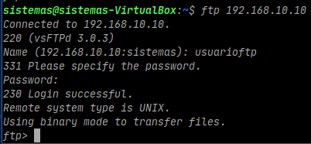

Con el wireshark capturamos los paquetes al conectarnos desde el cliente:
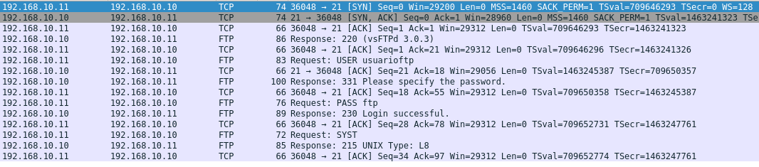
Podemos observar como el usuario y la contraseña se ven, por lo que un atacante que capture los paquetes podría verla.

Para poder escribir en la carpeta, tenemos que acceder al archivo de configuración (/etc/vsftpd.conf) y descomentar la línea #write_enable=YES:
Después de descomentar esa línea observamos como si deja ejecutar comandos:
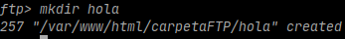

Capturamos los paquetes al crear un directorio:

Nos descargamos un archivo del ftp servidor a la máquina cliente y capturamos los paquetes:
